1. Şekildeki çıkrık sistemi dengededir. R = 4r olduğuna göre, F kuvveti kaç N. dur?
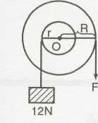
A) 3 B) 6
C) 24 D) 48

2. . Kuvvet kazancı 12 olan bir çıkrıkta çıkrık kolu 60 cm olduğuna göre ipin sarıldığı silindirin yarıçapı kaç cm'dir?
A) 2 B) 5 C) 120 D) 720

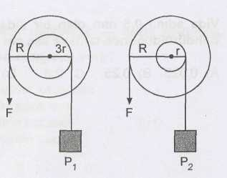
3.

Yukarıdaki sistemler dengede olduğuna göre P / 2 oranı nedir? (ipin ağırlığı ve sürtünme ihmal edilecek.)
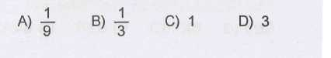

4. Bir kuyu çıkrığında küçük silindirin yarıçapı 3 cm'dir. Büyük silindirin yarıçapı küçük silindirin yarıçapının 5 katı olduğuna göre kuvvet kazancı (mekanik avantaj) ne kadardır? (1988 - FL)
A) 3 B) 5 C) 10 D) 15
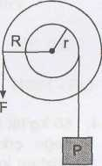
5.

Şekildeki sistem dengede olduğuna göre F / P kaçtır?
(R = 3r olup ipin ağırlığı ve sürtünme önemsenmeyecek.)
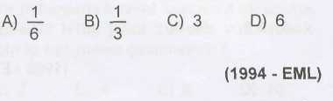

6. Küçük silindirinin yarıçapı 10 cm, büyük silindirinin yarıçapı 40 cm olan bir kuyu çıkrığı ile 48 kgf ağırlığındaki su dolu kovayı kuyudan çekmek için kaç kgf gerekir?
A) 12 B) 18 C) 20 D) 24
(1992-AÖL)
7.
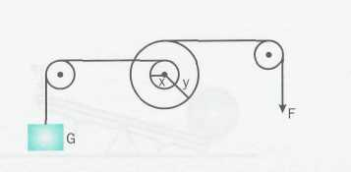

Yukarıdaki sistemde x ve y yarıçaplı kasnakları arasında şöyle bir ilişki vardır: y = 4x
G = 630 N olduğuna göre, yükü dengeleyen F kaç N'dur? (Makaraların sürtünmesi önemsizdir.)
A) 150 B) 157,5 C) 630 D) 2520
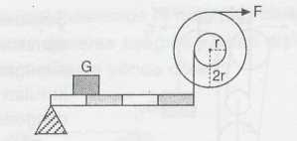
8.

Şekildeki eşit bölmeli çubuk ve çıkrıktan oluşan sistem dengede olduğuna göre G / F oranı kaçtır? (Çubuğun ağırlığı önemsizdir.)
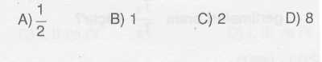

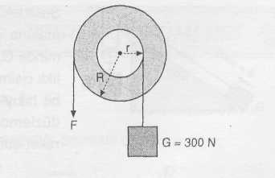
9.

Şekilde yarıçapları oranı G/ F= 6 olan bir çıkrıkla 300 N luk G yükünü 10 m yukarıya çıkarmak için, F kuvvetinin uygulandığı ip kaç m çekilmelidir?
(Sürtünme ve ipin ağırlığı ihmal edilecek.)
A) 30 B) 40 C) 50 D) 60
(1997- FL)

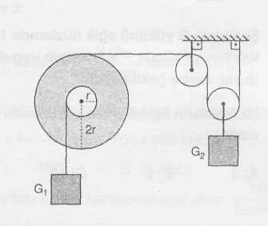
10.

Şekildeki çıkrık ve makara sistemindeki yükler dengede olduğuna G₁ / G₂ oranı kaçtır?

(Makaraların ağırlığı ve sürtünmeler önemsizdir.)
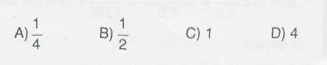

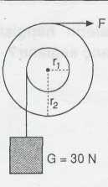
11.

Sürtünmelerin önemsiz olduğu çıkrıkta 30 N ağırlığında yük çıkrık koluna uygulanan F kuvvetiyle dengede tutulduğuna göre, F kaç N dir?( r₁/r₂ =1 / 3 )
A) 6 B) 10 C) 30 D) 40

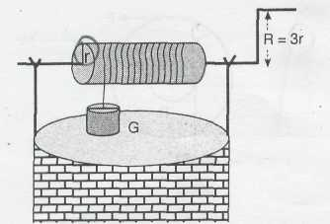
12.

Şekildeki çıkrıkta kuvvet kazancı kaçtır?
A) 1 B) 1 / 3 C) 2 D) 3
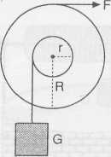
13.

Şekildeki çıkrık dengededir. Kuvvet kazancının artırılması için;
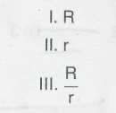

değerlerinden hangileri kesinlikle artırılmalıdır?
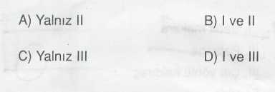

14. Denge durumunda bulunan bir çıkrıkta silindirin yarıçapı r, kuvvet kolunun yarıçapı 4r olduğu göre, sistemle ilgili;
I. Sistemin yoldan kazancı 4 tür.
II. Sistemde yük kuvvetin 4 katı büyüklüktedir
III. Kolu 1 tur çevirdiğimizde silindir de 1 tu, döner.
A) Yalnız I B) I ve II
C) II ve III D) I, II ve III

15.
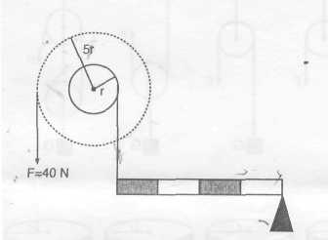
Yukarıdaki sistem dengede olduğuna göre, homojen ve eşit bölmelendirilmiş çubuğun ağırlığı kaç N. dur?
A) 100 B)200
C)300 D) 400

16. 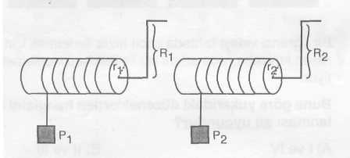
Bir öğrenci yukarıdaki düzeneklerde, yüklerin yükselme miktarına silindir yarıçapının (r) etkisini araştırmak istiyor.
Buna göre öğrencinin aşağıdakilerden hangisini yapması yeterlidir?
- Çıkrıkların tur sayısı aynı, r, ve r₂ farklı olmalı
- P₁ = P₂ ve R₁ = R₂ olmalı
- Çıkrıkların tur sayısı aynı ve P₁ = P₂ olmalı
- Yükler aynı, r, ve r₂ farklı olmalı

17.

